Odebrání prvku z ČČ stromu
Označení:
x - odebíraný prvek
1. Vyhledáme prvek x ve stromu. Vyhledání může skončit třemi způsoby:
- Prvek x nebyl ve stromu nalezen – není co odebrat.
- Prvek byl nalezen v uzlu v, který má nejvýše jednoho následníka.Tento uzel zrušíme.
- Prvek byl nalezen v uzlu v, který má dva následníky. V tomto případě do uzlu v přesuneme buďto nejpravější (největší) prvek z jeho levého podstromu anebo nejlevější (nejmenší) prvek z jeho pravého podstromu a uzel, z kterého byl prvek přesunut, zrušíme.
- Další postup závisí na tom, jakou barvu má rušený uzel.
- Rušený uzel má červenou barvu. V tomto případě zrušení uzlu neovlivní počet černých uzlů a odebrání je ukončeno.
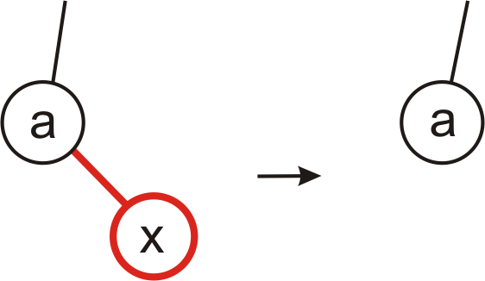
- Rušený uzel má černou barvu a má červeného následníka. Následníka přebarvíme na černou barvu. Tím počet černých uzlů zůstane zachován a odebrání je ukončeno.
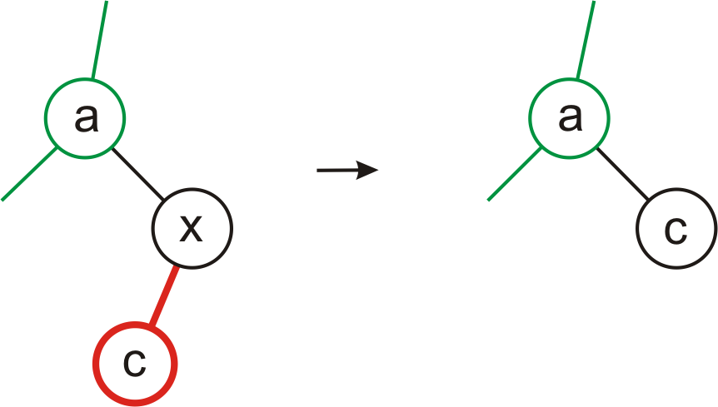
Zelené obarvení znamená, že hrana nebo uzel může mít černou nebo červenou barvu.
- Rušený uzel v má černou barvu a nemá červeného následníka. Uzel v obarvíme jako dvojitý černý. Toto obarvení vyjadřuje, že zrušením uzlu by nastal deficit černé barvy na cestách od kořenu k listům, na kterých tento uzel leží.
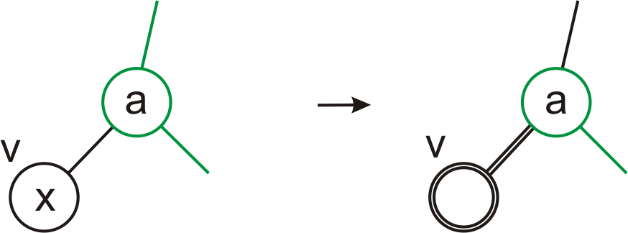
Další postup je transformacemi dosáhnout, aby ve stromu nebyl žádný uzel s dvojitým černým obarvením. Přitom u uzlu, který chceme zrušit, lze při odstranění jeho dvojitého černého obarvení ho ze stromu odstranit.
Odstranění dvojitého černého obarvení uzlu
K tomu používáme podle situace dva typy transformací:
- rotace
- výměna barev
- Sourozenec uzlu s dvojitým černým obarvením je černý uzel a tento má přitom aspoň jednoho červeného následníka – jednoduchá nebo dvojitá rotace.
Jednoduchá rotace:
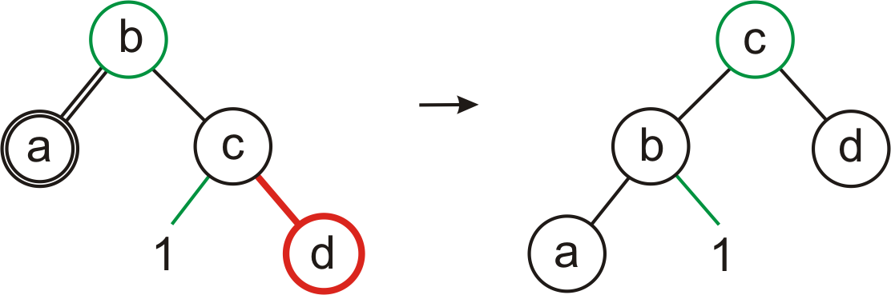 + symetrický případ
Dvojitá rotace:
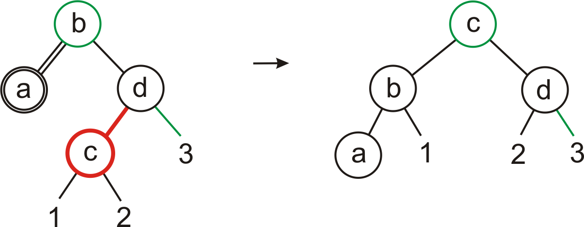 + symetrický případ
- Sourozenec uzlu v s dvojitým černým obarvením je černý uzel a tento přitom nemá žádného červeného následníka. Jedno černé obarvení od obou uzlů (uzlu v a jeho sourozence) odebereme a k předchůdci těchto uzlů naopak jedno černé obarvení přidáme. Uzel v bude tímto mít jedno černé obarvení a jeho sourozenec bude červeně obarven.
Předchůdce uzlu v a jeho sourozence je červený uzel – nyní bude černý uzel:
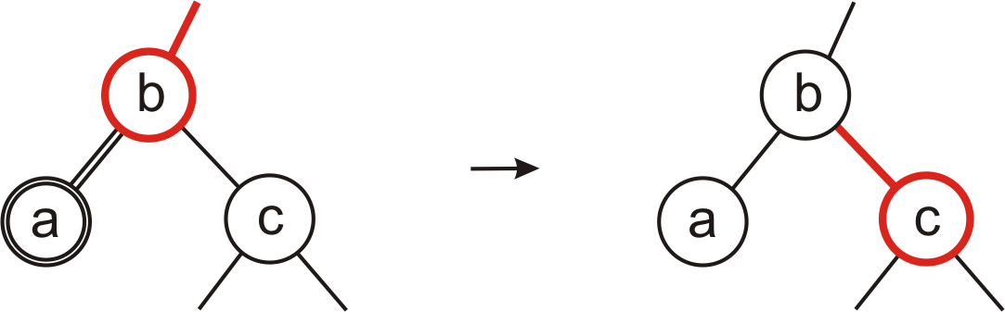 + symetrický případ
Předchůdce uzlu v a jeho sourozence je černý uzel. Pokud to není kořen, bude mít nyní dvojité černé obarvení:
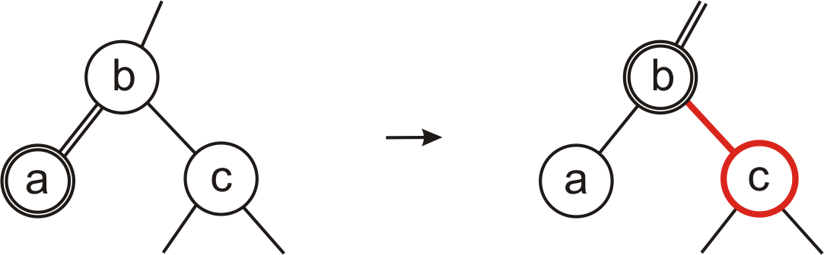 + symetrický případ
- Sourozenec uzlu v s dvojitým černým obarvením je červený uzel – jednoduchá rotace.
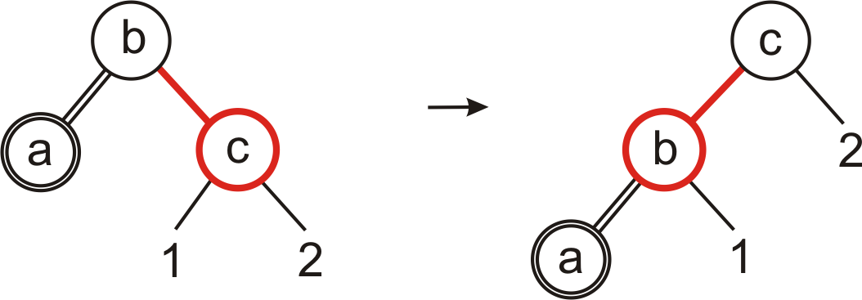 + symetrický případ
Původní levý následník uzlu s prvkem c (na obrázku označen číslem 1) musel mít černou barvu. Tento je nyní černým sourozencem uzlu s dvojitým černým obarvením – můžeme nyní použít některou z předchozích transformací (rotaci nebo přebarvení).
Příklady

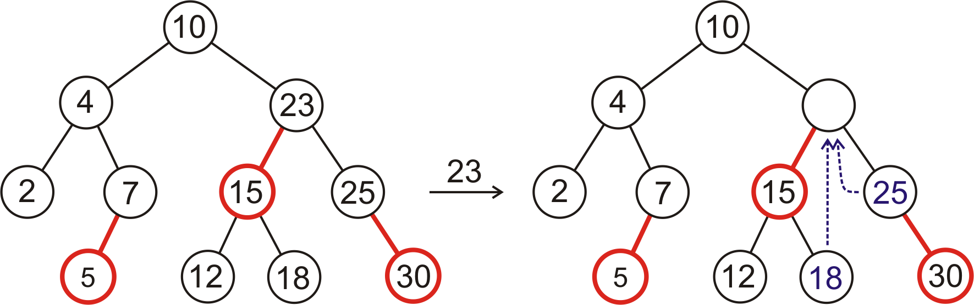
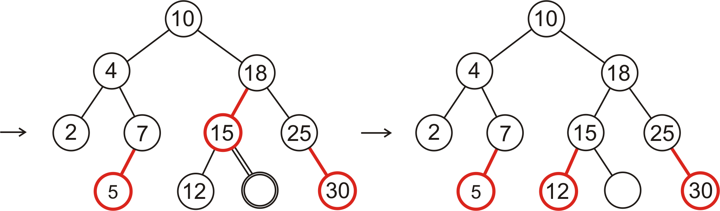
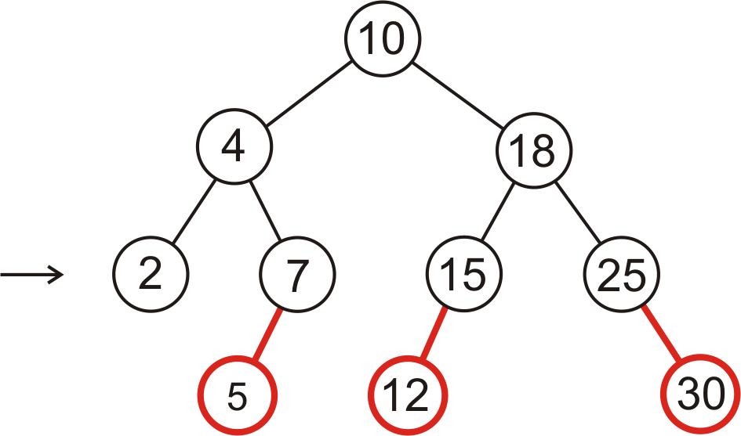

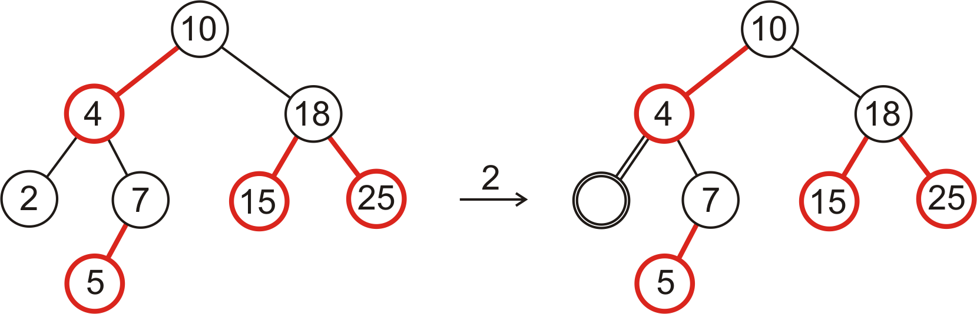
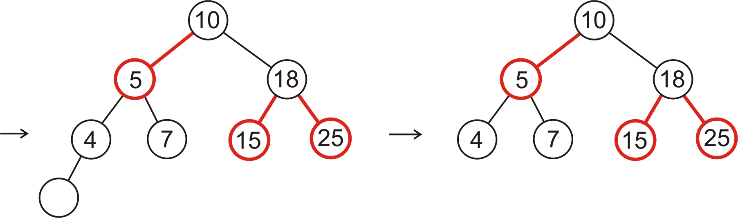

Časová složitost operací
Časová složitost operací je závislá na výšce červeno-černého stromu. Z popisu vlastností červeno-černého stromu uvedených na začátku popisu těchto stromů plyne, že výška je maximálně 2h + 1, kde h je výška B-stromu řádu 4, ze kterého lze červeno-černý strom odvodit. A výška B-stromu logaritmicky závisí na počtu prvků v něm uložených. Odtud plyne, že i výška červeno-černého stromu logaritmicky závisí na počtu prvků v něm uložených. Tím složitost operací v červeno-černém stromu je opět 

